用户注册

手机号码已被注册消息提示css样式有问题
http://localhost/nbfy/web/User/Register/index/type/1.html
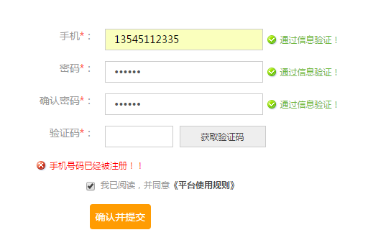

注册时不勾选 同意平台协议也能注册成功。
http://localhost/nbfy/web/User/Register/index/type/1.html
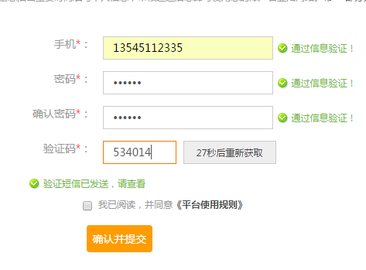


验证码随便填写提示验证通过信息验证
http://localhost/nbfy/web/User/Register/index/type/1.html
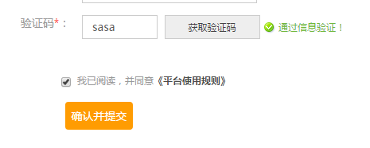

首页面头部信息重复
http://localhost/nbfy/web/
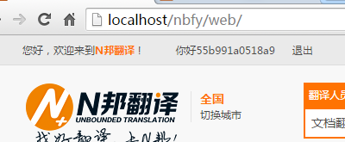

我是卖家

资料设置

成立时间可以设置为比当前时间更晚，时间应该是固定的不可修改的。
http://localhost/nbfy/web/User/CompanyInfo/index.html
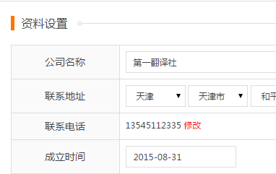

营业时间可以填写任意字符进去。
http://localhost/nbfy/web/User/CompanyInfo/index.html

一句概述里面如果输入高于二十个字，提交的时候弹出的消息框瞬间就消失了，用户根本就看不到。
http://localhost/nbfy/web/User/CompanyInfo/index.html

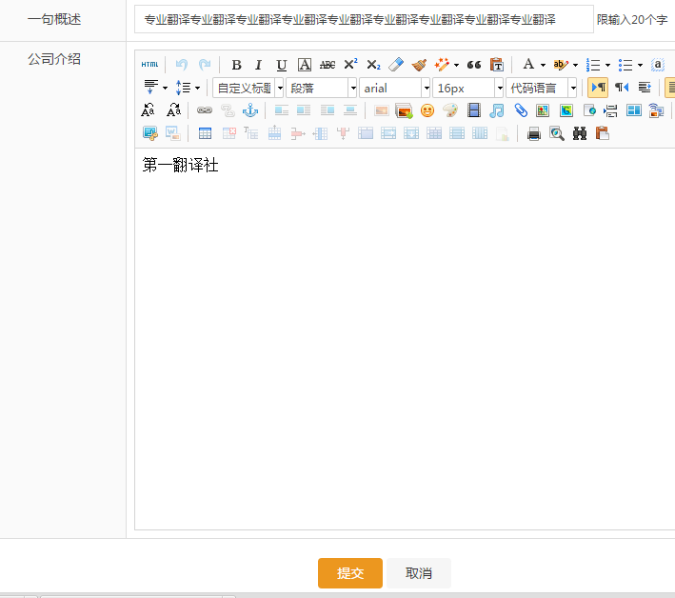

过往经历

时间不应该用文本框进行输入，因为用户可以填写结束时间超过当前时间。应该做成下拉框或其他选择框。而且过往经历（必填项）为空也能提交成功
http://localhost/nbfy/web/User/UnderGo/index.html
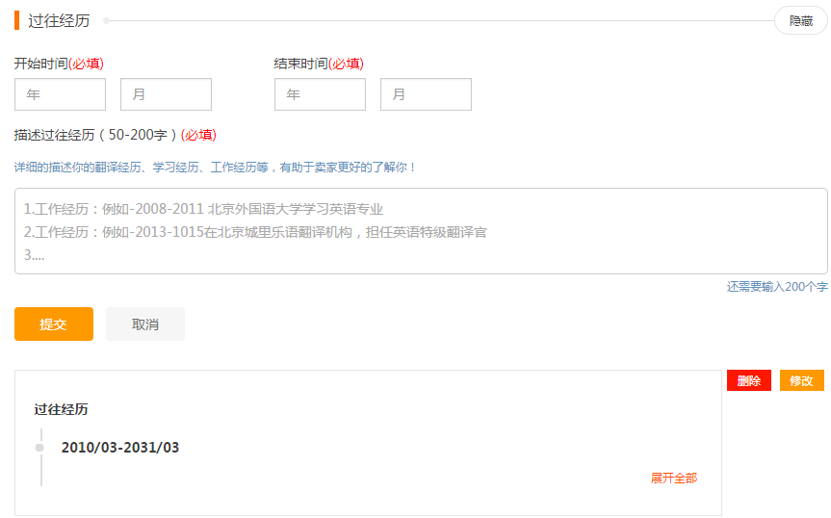

成功分享

时间不应该用文本框进行输入，因为用户可以填写结束时间超过当前时间。应该做成下拉框或其他选择框。而且成功分享描述（必填项）为空的时候也可以提交。

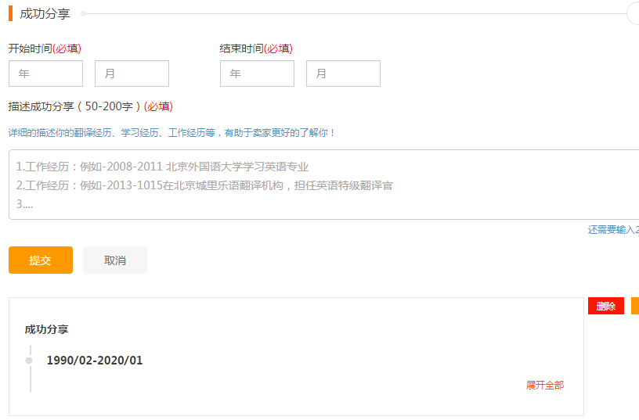

店铺信息

店铺资质上传后，看不到税务登记证和翻译资质证书的缩略图
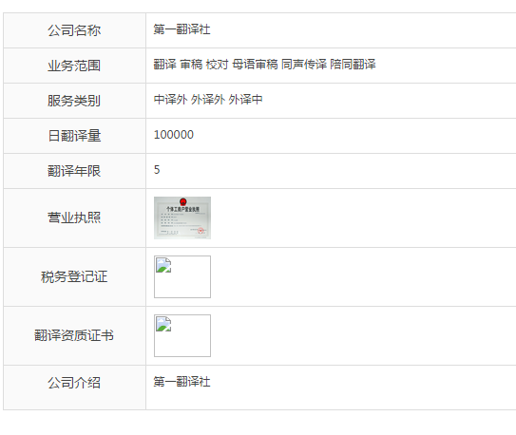

店铺上下架商品弹框按钮都是英文的
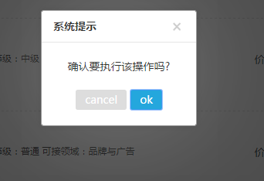

店铺申请成功之后，用户前台搜索不到该店铺

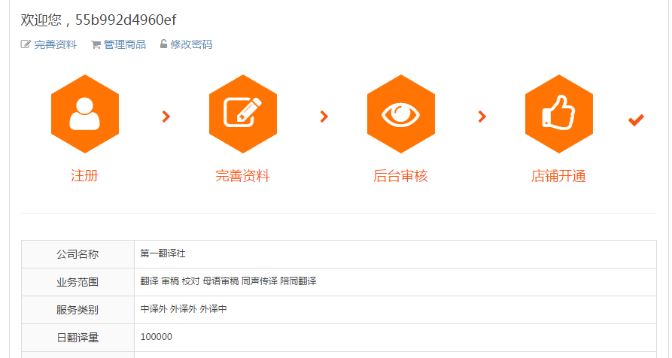
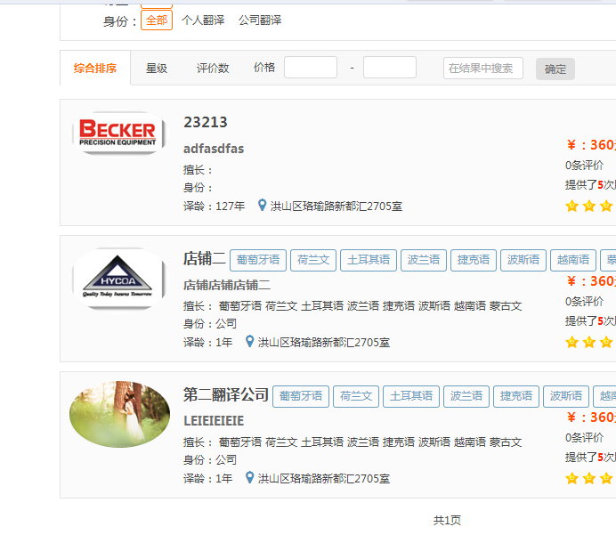

店铺订单为零的时候全选按钮和删除按钮可以去掉。
http://localhost/nbfy/web/User/Order/index.html
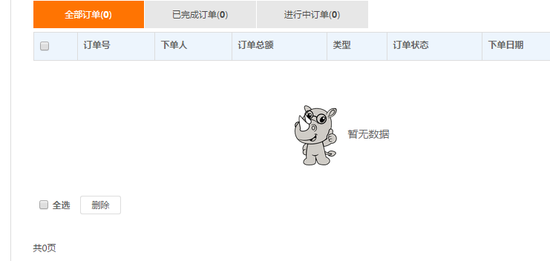

新开的店铺在没有任何订单，没有评价的情况下，用户在前台可以看到有51个差评。
http://localhost/nbfy/web/Home/Classes/servece/shop_id/50.html

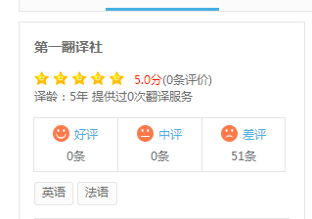



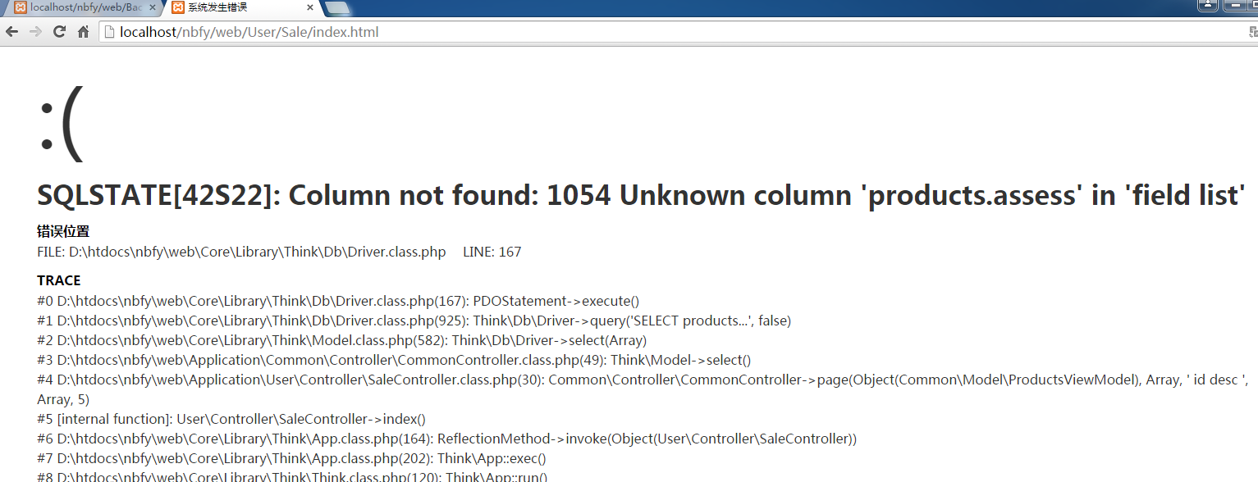
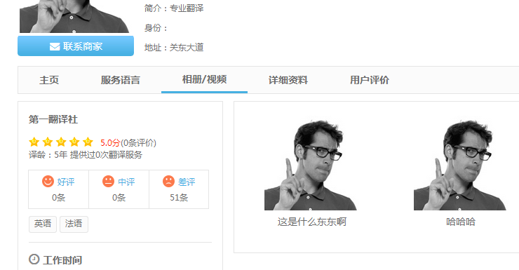

商品管理

商家上架的商品，在前台不展示
http://localhost/nbfy/web/User/Sale/index.html
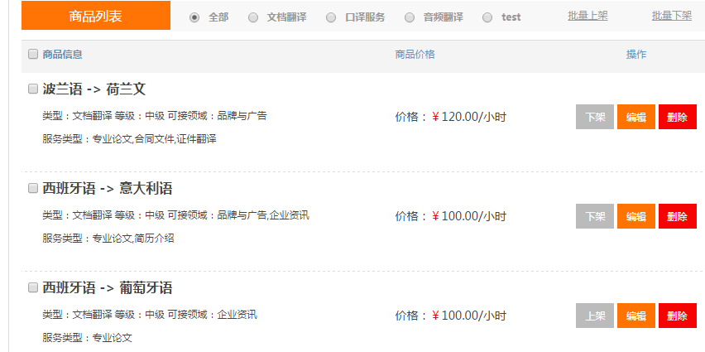

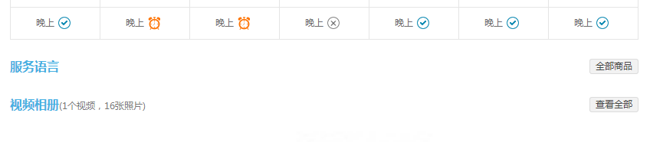

商品管理里面的商品列表属性是文档翻译，但买家在店铺里面看到的却是口译。
http://localhost/nbfy/web/User/Sale/index.html
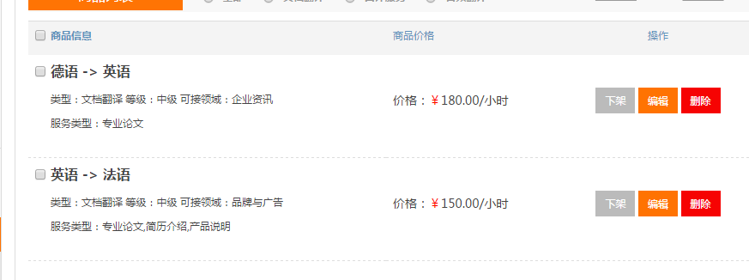

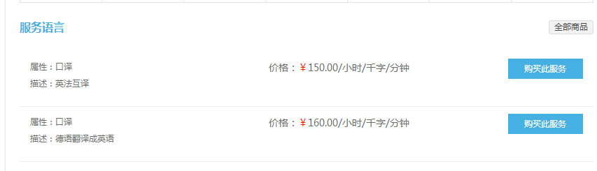

用户中心

地址管理里面添加地址会跳转到一个空页面
http://localhost/nbfy/web/User/Address/edit.html
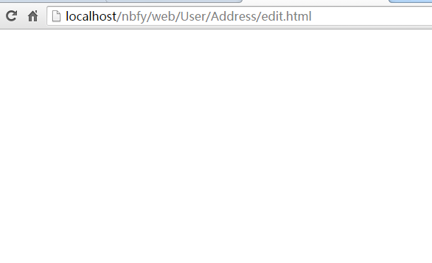

银行卡管理里面的添加银行卡填写错误的信息也能添加上去

http://localhost/nbfy/web/User/Balance/update.html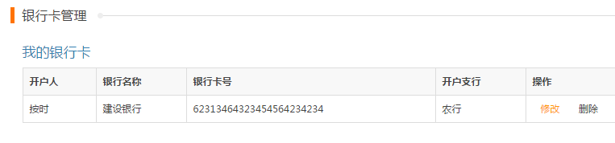

资金管理

资金管理里面充值的时候可消费余额和可提现余额显示不出来，充值提交按钮点击之后没有任何反应。
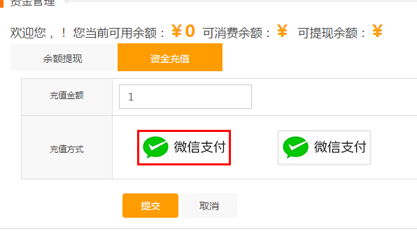

资金管理里面提现的时候提现金额可以填写汉字，密码也会以文本框的形式直接显示出来
http://localhost/nbfy/web/User/Balance/drawals.html
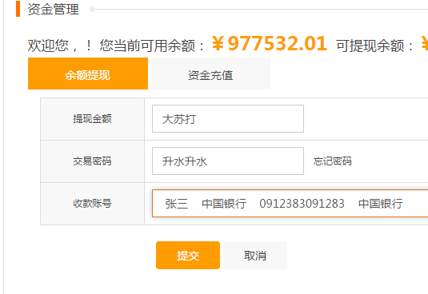

资金管理里面的资金记录显示新注册的用户有九十多万的余额，而且还有消费记录。
http://localhost/nbfy/web/User/Balance/record.html
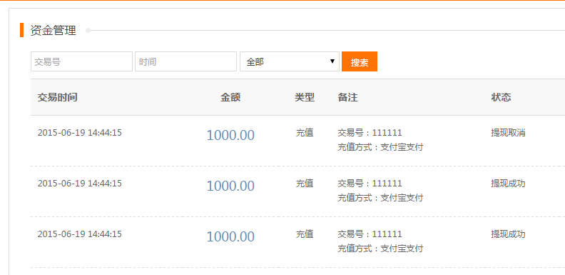

消息中心

当消息数量为零的时候可以把全选按钮，删除按钮和举报按钮去掉。
http://localhost/nbfy/web/User/Message/index.html
http://localhost/nbfy/web/User/Message/system_msg.html
http://localhost/nbfy/web/User/Message/order_msg.html
http://localhost/nbfy/web/User/Message/personal_msg.html
http://localhost/nbfy/web/User/Message/has_send.html
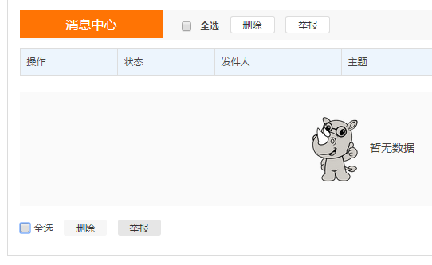

消息中心》发送消息的时候不填写收件人也可以发送出去
http://localhost/nbfy/web/User/Message/send_msg.html

